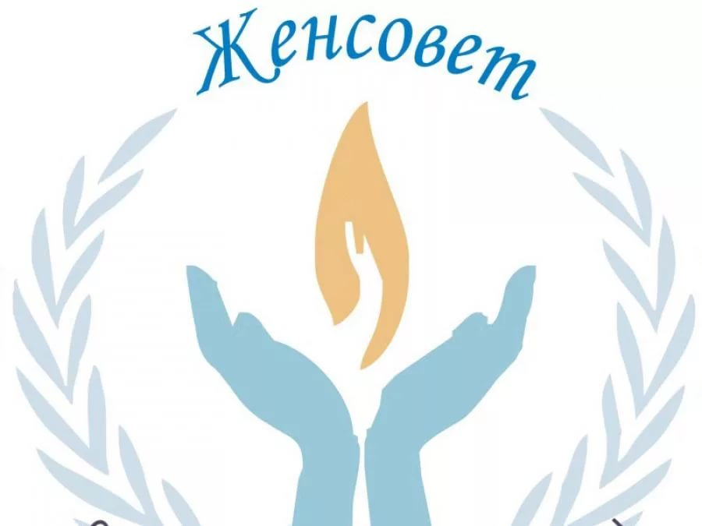

УРМАН-БИШКАДАК-2018

По принятому плану женсовета сельского поселения Урман-Бишкадакский сельсовет на 2018 год приняли участие в подготовке мероприятия, посвященного Международному Дню 8 марта «Роль женщины в семье», в подготовке и проведении праздника посвященного Дню Победы. Участвовали в праздновании Дня Победы (в соответствии с мероприятиями, разработанными оргкомитетом). Поздравляли на дому с Днём Победы тружеников тыла. Чествовавали ветеранов боевых действий. Приняли участие в подготовке и проведении мероприятия «Торжественные проводы в армию и встреча из армии».Подготовили и провели Ярмарку ко Дню города, субботники на территории поселения. Провели праздник «День сельской женщины» с чествованием активных женщин общественниц. Ведем пропаганду крепкой семьи. Принимать участие в районных мероприятиях.

